باسمه تعالی

**استفاده از شبکه‌های حافظه کوتاه مدت بلند برای حل مسئله پیش‌بینی سری‌های زمانی**

مسئله پیشی‌بینی سری‌های زمانی یکی از مسائل مهم به شمار می‌آید که در زمینه‌هایی از قبیل پیش‌بینی جریان رودخانه، دما،‌ بارش،‌ آب و هوا، میزان استفاده از برق یا انرژی و بورس یا قیمت ارز کاربرد دارد. هدف از این مسئله استفاده از داده‌های موجود و داده‌های پیشین برای پیش‌بینی تغییرات این داده‌ها در آینده‌ است. این کار از طریق یافتن ارتباطاتی و روابطی که داده‌ها در زمان‌های مختلف با یکدیگر دارند انجام می‌شود.

یک سری زمانی می‌تواند ارتباط خطی یا غیر خطی با داده‌های پیشین داشته باشد. ویژگی اصلی سری‌های زمانی همبستگی‌ خودکار بین داده‌های فعلی با داده‌های موجود در زمان‌های گذشته است. تعداد قدم‌هایی که به عقب برمیگردیم تا از داده‌های آن زمان‌ها استفاده کنیم به تاخیرزمانی معروف است. به عنوان مثال اگر داده‌ی لحظه پیشین مهم‌ترین داده برای پیش‌بینی لحظه بعد باشد تاخیر زمانی که استفاده شده یک می‌باشد. ممکن است فقط از تاخیر‌های زمانی داده‌ای که میخواهیم پیش‌بینی کنیم استفاده شود یا اینکه از داده‌های دیگری نیز علاوه بر آن استفاده شود. برای مثال برای پیش‌بینی قیمت یک فلز می‌توان فقط از قیمت‌های آن در روز‌های گذشته استفاده کرد یا اینکه علاوه بر قیمت از ویژگی‌های دیگری مثل میزان فروش هم بهره جست. نحوه انتخاب داده‌ها به تحلیلی که از هم بستگی بین داده‌ی مورد پیش‌بینی و داده‌های پیشین هست و هم‌چنین سعی و خطا به دست ‌‌می‌‌‌آید. چون هم بستگی خطی را می‌توان مشخص کرد اما همبستگی غیر خطی را خیر.

استفاده از شبکه‌های عصبی برای پیش‌بینی سری‌های زمانی بسیار متداول بوده و در بسیاری از مسائل نتایج خوبی را به دست ‌آورده است. در این میان شبکه‌های حافظه‌ی کوتاه مدت بلند از پتانسیل زیادی در حل مسائلی که بعد زمان در آن‌ها مطرح است دارند. به همین خاطر برای حل این مسئله یک شبکه‌ی حافظه کوتاه مدت بلند استفاده شده است.

**بررسی داده‌ها**

در داده‌هایی که برای هر ارز یا فلز داده شده است دو ويژگی اصلی مشاهده می‌شود یکی قیمت فلز و دومی میزان خرید و فروش. در فایل معاملات مربوط به هر کالا اطلاعات ۱۲۰ معامله صورت گرفته در هر پنج دقیقه موجود می‌باشد. به نظر می‌آید میانگین قیمت‌های این معاملات شکل خوبی از قیمت آن پنج دقیقه را نشان دهد. چرا که واریانس تغییرات قیمت در هر پنج دقیقه بسیار کم است. اما با مقایسه قیمت کالاها در فایل ticker با میانگین قیمت در فایل trade مشخص میشود که تفاوت چندانی بین آن ها وجود ندارد) تصویر 1.(

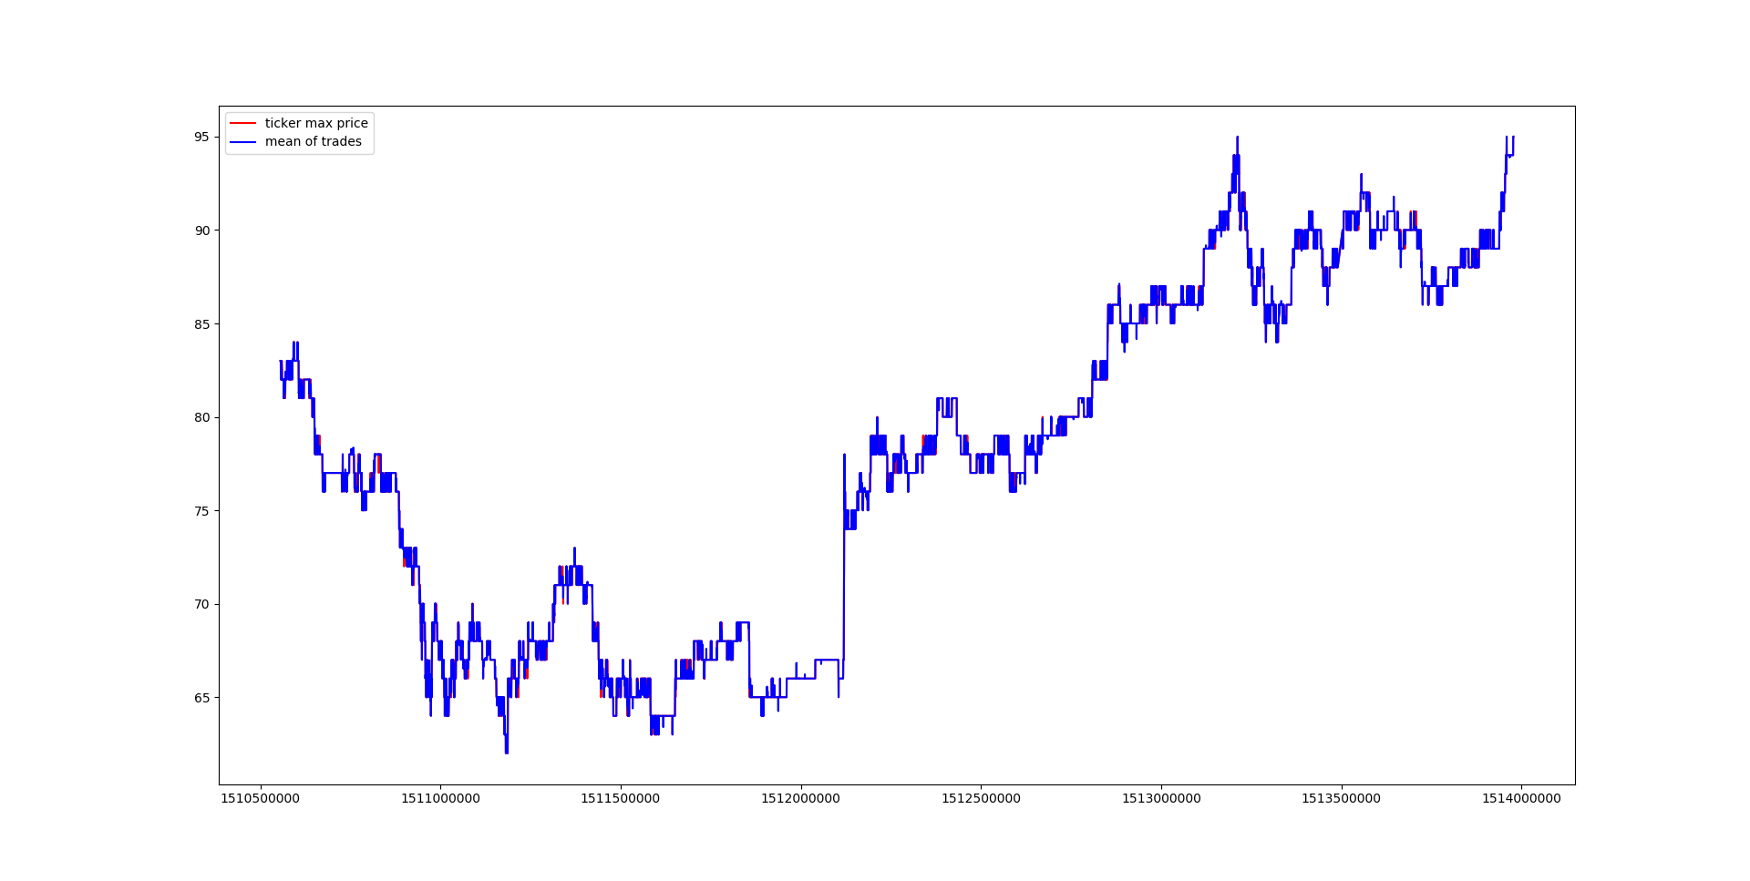بنابراین میتوان ستون‌های مربوط به قیمت در فایل trades را به عنوان داده زائد در نظر گرفت و از آن‌ها اجتناب کرد. البته این مورد بدون نمودار هم کاملا بدیهی بود و صرفا جهت اثبات موضوع در نمودار آورد شده است.

تصویر 1 مقایسه تغییرات حداکثر قیمت در فایل tickerو میانگین قیمت در فایل trades (داده‌های نویز حذف شده‌اند)

با مقایسه میزان همبستگی قیمت فعلی با قیمت روز‌های قبل مشاهده می‌شود که هم بستگی مثبتی بین آن‌ها وجود دارد(تصویر 2). این حقیقت بیانگر این است که مهمترین ويژگی برای پیش‌بینی قیمت در لحظه قبل می‌باشد. همچنین مقایسه همبستگی قیمت فعلی با قیمت لحظه‌های قبل در تصویر 3 آمده است. همانطور که مشاهده می‌شود با لحظه‌های قبل‌تر هم همبستگی خوبی وجود دارد و باید با سعی و خطا در آموزش مدل بهترین تعداد انتخاب شود. میزان هم بستگی قیمت لحظه t با داده‌های دیگر در لحظه t-1 در آمده است.

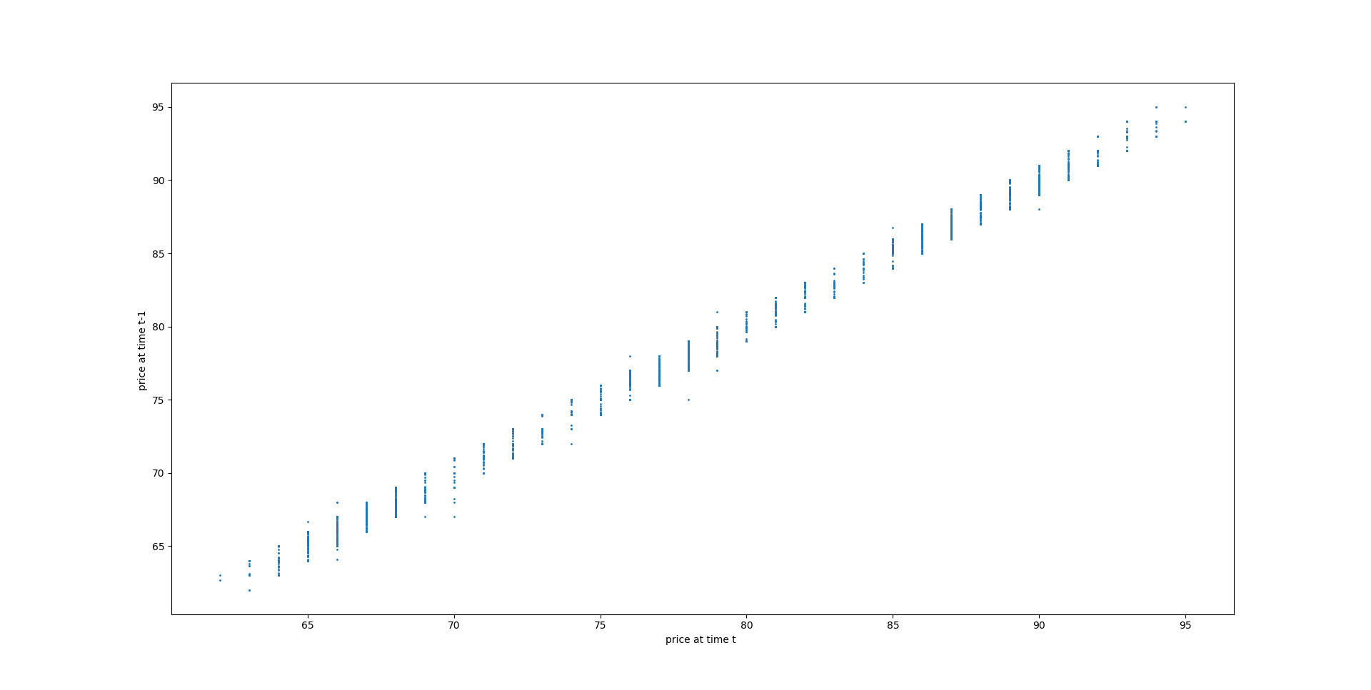

تصویر 2 بررسی همبستگی قیمت در لحظه t با لحظه t-1

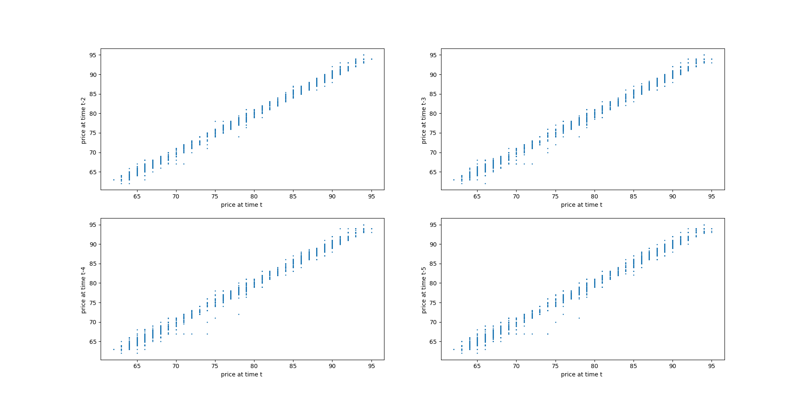

تصویر 3 بررسی همبستگی قیمت در لحظه t با لحظه‌ها قبل

ی

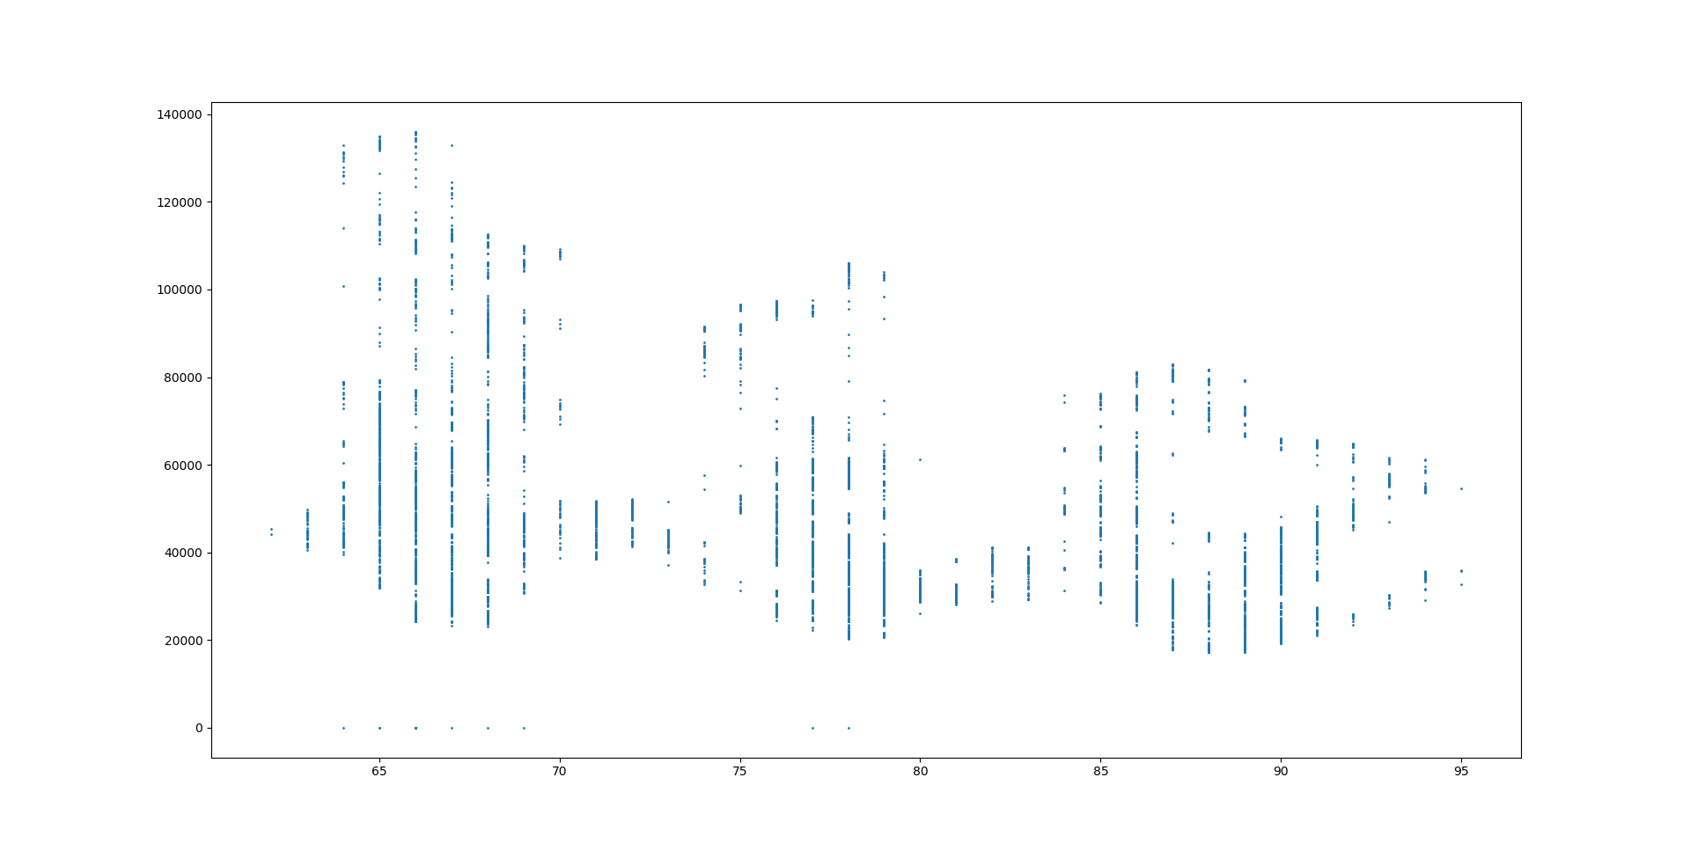

تصویر 4مقایسه همبستگی قیمت در لحظه t با حجم معاملات روزانه در لحظه t-1

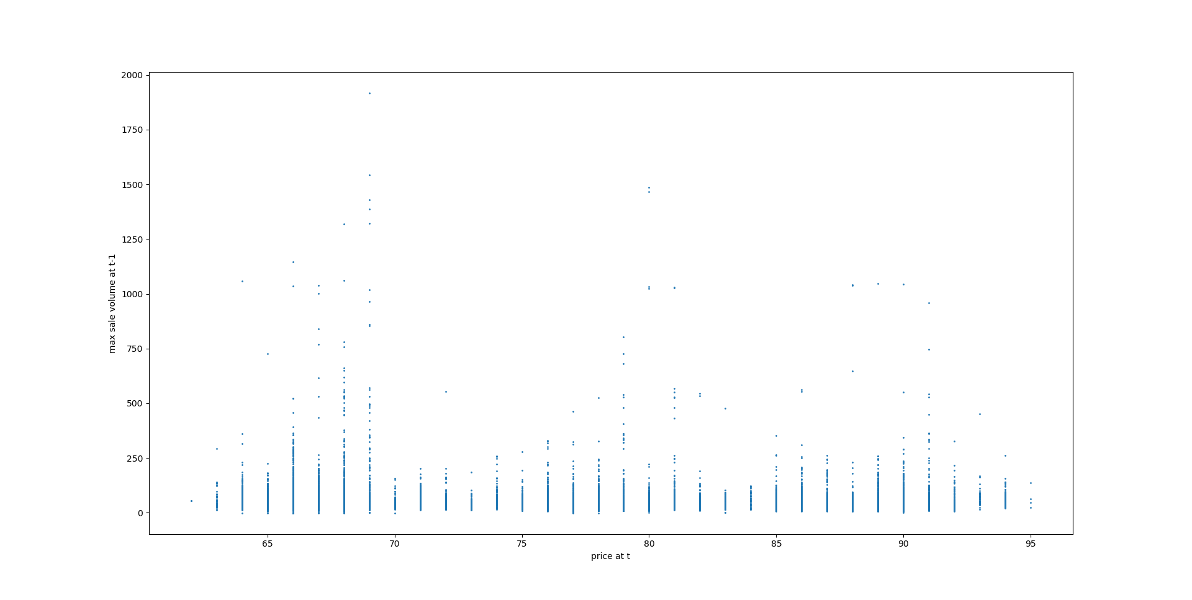

تصویر 5 بررسی همبستگی قیمت در لحظه t با حداکثر میزان فروش در لحظه t-1

مقایسه هم بستگی داده‌ها به صورت عددی در جدول *1* آمده است.

|  |  |  |  |  |
| --- | --- | --- | --- | --- |
| حداکثر حجم خرید در لحظه t-1 | حجم معاملات روزانه در لحظه t-1 | قیمت در لحظه t-2 | قیمت در لحظه t-1 |  |
| ۰.۰۹- | ۰.۳۵- | ۰.۹۹ | ۰.۹۹ | قیمت در لحظه t |

جدول 1 بررسی همبستگی قیمت در لحظه t با داده‌های دیگر

همانطور که مشاهده می‌شود حداکثر حجم خرید و حجم معلاملات در لحظه t-1 همبستگی کمی با قیمت دارند. ذکر این نکته هم حائز اهمیت است که با اینکه قیمت‌ها هر پنج دقیقه جمع آوری شده‌اند ولی حجم معاملات روزانه برای ۵ دقیقه‌هایی که در یک روز هستند متفاوت است. به همین دلیل این ویژگی‌ هم به نظر نامناسب می‌‌آید و درست نمی‌باشد.

البته این تحلیل ارتباط قیمت فعلی با داده‌های قبلی را به صورت خطی بررسی می‌کند. مزیتی که شبکه‌های عصبی دارند این است که می‌توانند ارتباطات غیر خطی را هم پیدا کند و باید ویژگی‌های مختلف را در مرحله آموزش به مدل داده شوند تا در صورت وجود ارتباط غیرخطی آن‌ها را پیدا کند.

در نهایت در مدل استفاده شده سه ویژگی لحاظ شده است:

* قیمت حداکثر سفارش ثبت شده برای فروش
* قیمت حداکثر سفارش ثبت شده برای خرید
* قیمت آخرین معامله صورت گرفته در بازار
* حداکثر قیمت روزانه
* حداقل قیمت روزانه

هم‌چنین از ۵۰ تاخیر زمانی گذشته برای پیش‌بینی قیمت ۱۰ لحظه بعدی استفاده شد. بنابراین در مجموع ۵۰x۵ ویژگی برای آموزش استفاده شده است.

**پیاده سازی**

برای پیاده سازی از زبان برنامه نویسی پایتون استفاده شده و مدل شبکه عصبی با استفاده از کتابخانه معروف [1]keras طراحی شده است. مدل طراحی شده یک شبکه LSTM [2] است. این شبکه ۵۰ سلول LSTM دارد که به ۱۰ نورون خروجی وصل شده‌اند که هر کدام بیانگر قیمت پیش‌بینی شده برای لحظه‌های بعد از دقیقه‌ی ۵ تا ۵۰ می‌باشد. تابع فعالیتی که در نود خروجی استفاده شده تابع elu [3] و همچنین تابع خطای که استفاده شد تابع MSE [4] می‌باشد. هم چنین از بهینه‌ساز RMSprop [5]برای آموزش استفاده شد.

**معیارهای ارزیابی**

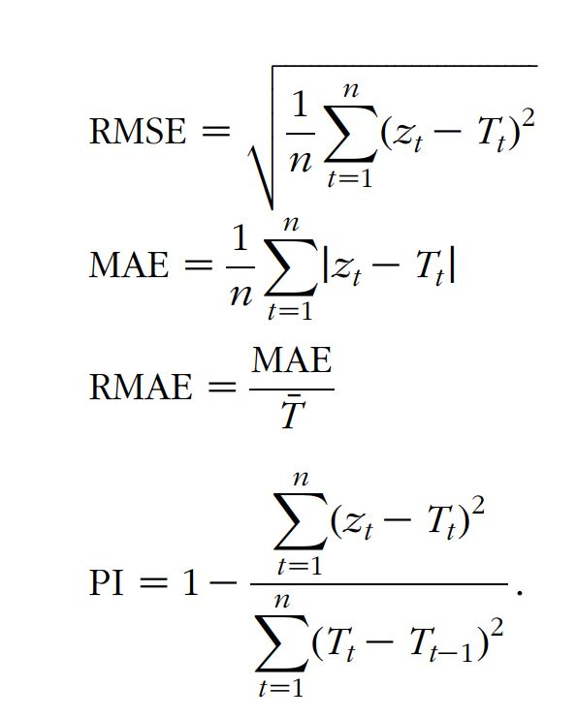برای ارزیابی مدل‌ها از پنج معیار استفاده شد:



که در آن z مقدار پیش‌بینی شده و T مقدار واقعی می‌باشد. هر میزان RMSE، MAE و RMAE کمتر باشد و PI و R2 بیشتر باشد مدل بهتر است.

**نتایج تجربی**

برای هر کالا یک مدل جداگانه آموزش داده شد. ۸۰ درصد اول داده‌ها در فاز آموزش و ۲۰ درصد بقیه برای فاز تست استفاده شد. داده‌ها برای استفاده در شبکه بین صفر و یک مقیاس بندی شدند.البته مقیاس‌دهنده فقط بر روی داده‌های آموزش تنظیم شدند تا هیچ دیدی نسبت به داده‌های تست موجود نباشد. هر مدل ۱۰۰۰ دور آموزش داده شد. نمودار خطای آموزش و ارزیابی و همچنین نمودار مقدار پیش بینی شده با مقدار واقعی برای هر کالا به ترتیب قابل مشاهده است. هم چنین میزان خطا و امتیازهای معیار مختلف آورده شده است.

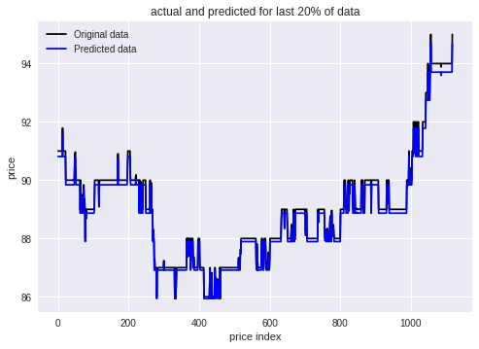

تصویر 6 مقایسه نمودار واقعی با نمودار پیش‌بینی برای کالای A

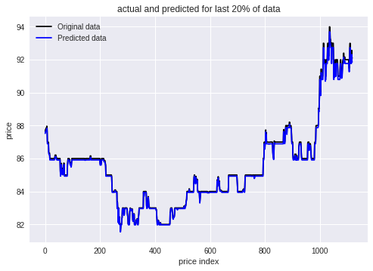

تصویر 7مقایسه نمودار واقعی با نمودار پیش‌بینی برای کالای B

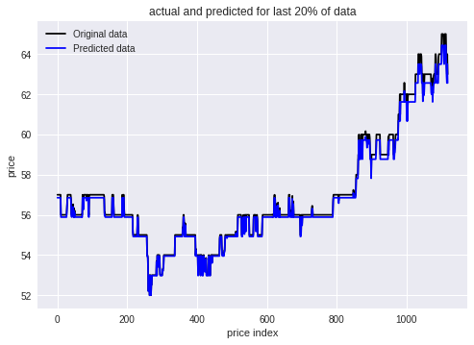

تصویر 8 مقایسه نمودار واقعی با نمودار پیش‌بینی برای کالای C

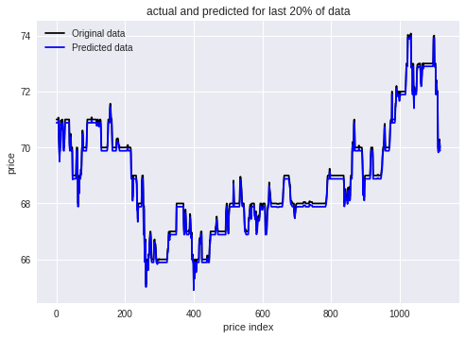

تصویر 9مقایسه نمودار واقعی با نمودار پیش‌بینی برای کالای D

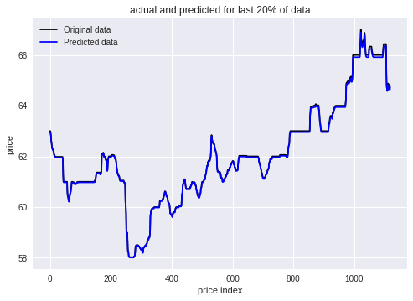

تصویر 10مقایسه نمودار واقعی با نمودار پیش‌بینی برای کالای E

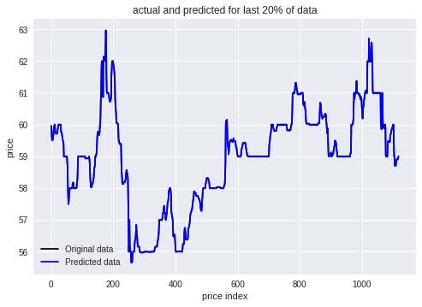

تصویر 11مقایسه نمودار واقعی با نمودار پیش‌بینی برای کالای F

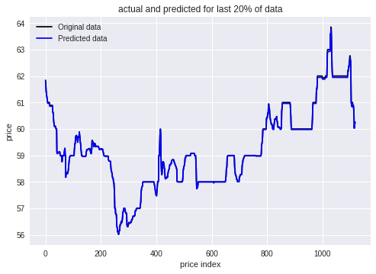

تصویر 12مقایسه نمودار واقعی با نمودار پیش‌بینی برای کالای G

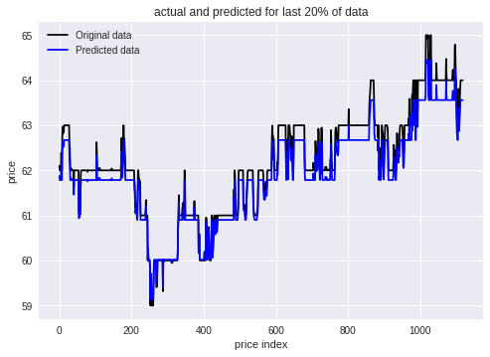

تصویر 13مقایسه نمودار واقعی با نمودار پیش‌بینی برای کالای H

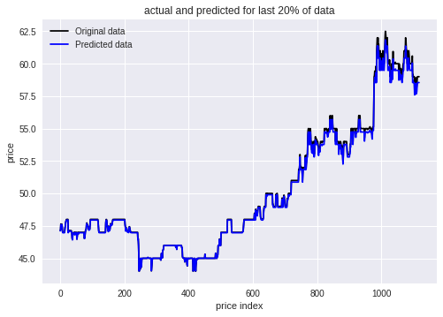

تصویر 14مقایسه نمودار واقعی با نمودار پیش‌بینی برای کالای I

|  |  |  |  |  |  |
| --- | --- | --- | --- | --- | --- |
| R2 | PI | rmae | mae | rmse |  |
| ۰.۷۵۹ | ۰.۹۹۴ | ۰.۳۶۹ | ۰.۱۳۶ | ۰.۱۴۶ | A |
| ۰.۷۶۸ | ۰.۹۹۹ | ۰.۲۹۵ | ۰.۰۸۷ | ۰.۱۰۴ | B |
| ۰.۵۳۵ | ۰.۹۹۵ | ۰.۳۹۶ | ۰.۱۵۷ | ۰.۱۹۸ | C |
| ۰.۷۶۵ | ۰.۹۹۶ | ۰.۳۳۹ | ۰.۱۱۵ | ۰.۱۱۵ | D |
| ۰.۷۷۵ | ۱ | ۰.۱۹۳ | ۰.۰۳۷ | ۰.۰۴۳ | E |
| ۰.۹۹۱ | ۱ | ۰.۱۱۹ | ۰.۰۱۴ | ۰.۰۱۵ | F |
| ۰.۹۵۱ | ۱ | ۰.۱۳ | ۰.۰۱۷ | ۰.۰۲۴ | G |
| ۰.۷۳۵- | ۰.۹۵۰ | ۰.۴۸۴ | ۰.۲۳۴ | ۰.۲۶۶ | H |
| ۰.۴۹۵ | ۰.۹۹۸ | ۰.۳۷ | ۰.۱۳ | ۰.۲۱ | I |

جدول 2 میزان خطا و امتیاز بر اساس معیارهای مختلف برای همه کالاها

میزان خطاهای به دست آمده و همچنین امتیازات بیانگر عملکرد فوق‌ العاده شبکه LSTM برای پیش‌بینی قیمت سهام می‌باشد.

**توضیحات فایل های اجرایی**

فایل اصلی برای اجرا فایل main.py می‌باشد که ابتدا تعداد خط ها را میگیرد سپس در یک خط ورودی‌ها را میگیرد و در خط بعدی مقدار پیش بینی شده برای همه مدل ها را چاپ می‌کند. این کار به تعداد مرتبه تعداد خطوطی که ابتدا دریافت کرده انجام میشود.

1. Keras.io
2. Long Short Term Memory
3. https://arxiv.org/abs/1511.07289
4. Mean Square Error
5. http://www.cs.toronto.edu/~tijmen/csc321/slides/lecture_slides_lec6.pdf